Министерство образования и молодежной политики

Свердловской области

ГАПОУ СО «Красноуфимский педагогический колледж»

**Практическое занятие № 36 Структура органов управления в сфере образование в РФ**

*Практическая по* «*МДК.05.01*»

**Составитель:** Балашов Я. А.,

Студент 44 группы,

специальность 09.02.05 «Прикладная информатика (по отраслям)»

**Преподаватель:** Анашкина Т.С., преподаватель математики и информатики

г. Красноуфимск

2024

Содержание

Стратегическое управление деятельностью Министерства образования Свердловской области 3

Структура органов управления образованием в Свердловской области и ее характеристика 5

# Стратегическое управление деятельностью Министерства образования Свердловской области

Ключевые элементы стратегического управления МО СО:

* Анализ внешней среды
* Анализ внутренней среды
* Формулирование миссии, видения и ценностей
* Постановка целей и задач
* Разработка стратегий и планов:
* Мониторинг и оценка результатов:

Примеры стратегических направлений для МО СО:

* Повышение качества образования: Внедрение инновационных методов обучения, разработка новых программ, повышение квалификации преподавателей, улучшение материально-технической базы, создание современных образовательных среды.
* Развитие инклюзивного образования: Обеспечение доступа к образованию для детей с особыми потребностями, развитие инклюзивных школ и учреждений, подготовка специалистов по инклюзивному образованию.
* Внедрение цифровых технологий: Использование онлайн-платформ для обучения, внедрение системы электронного документооборота, разработка дистанционных курсов, обеспечение доступа к информационным ресурсам.
* Управление кадрами: Повышение квалификации преподавателей, создание системы мотивации и поддержки педагогических работников, привлечение талантливых специалистов в сферу образования.
* Развитие международного сотрудничества:Участие в международных образовательных проектах, обмен опытом с другими странами, привлечение иностранных специалистов.

# Структура органов управления образованием в Свердловской области и ее характеристика

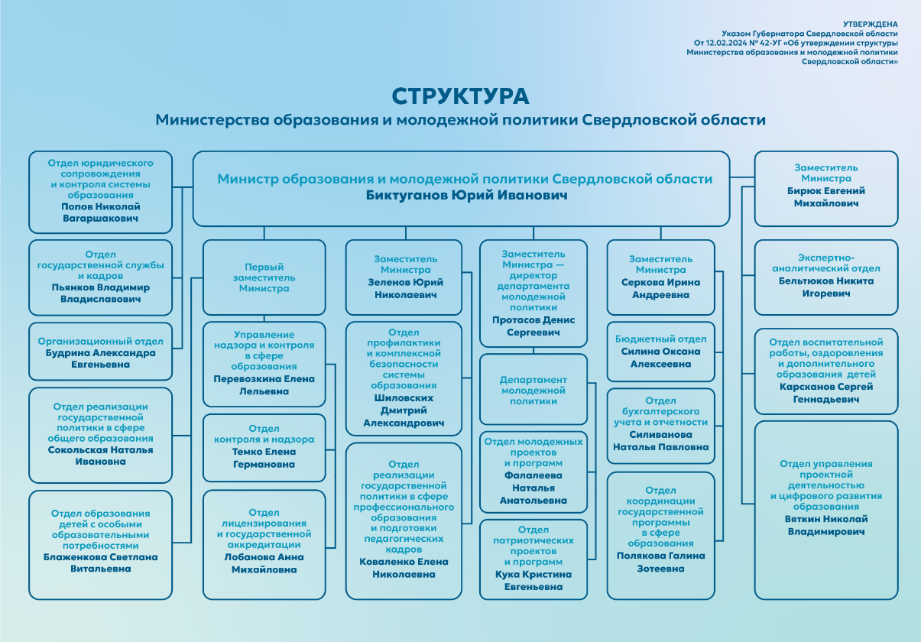

**Высшая ступень: «Министр образования Свердловской области»**

Функции:

* Формирование и реализация государственной политики в сфере образования региона.
* Руководство работой всего Министерства.
* Взаимодействие с федеральным Министерством образования и другими органами власти.
* Представление интересов Свердловской области на федеральном уровне.
* Осуществление контроля над деятельностью подведомственных учреждений.

Характеристики:

* Обладает широкими полномочиями и ответственностью.
* Принимает ключевые решения, определяющие стратегию развития образования в регионе.
* Несет ответственность за результаты работы всей системы образования Свердловской области.

**Средняя ступень: «Департаменты/Отделы Министерства»**

Функции:

* Реализация конкретных задач, поставленных Министерством.
* Разработка и внедрение нормативных документов.
* Организация и контроль над деятельностью подведомственных учреждений.
* Предоставление методической и консультативной помощи образовательным организациям.
* Управление бюджетными средствами, выделенными на образование.

Характеристики:

* Специализируются на конкретных направлениях работы.
* Обладают значительными компетенциями в своих областях.
* Несут ответственность за реализацию поставленных перед ними задач.

**Нижняя ступень: «Подведомственные учреждения»**

Функции:

* Предоставление образовательных услуг населению.
* Реализация государственных образовательных стандартов.
* Ведение учебного процесса.
* Управление учебным процессом и образовательным процессом.

Характеристики:

* Работают непосредственно с учащимися и преподавателями.
* Несут ответственность за качество предоставляемых образовательных услуг.
* Подчиняются Министерству образования и выполняют его указания.

Между ступенями управления существует система взаимодействия, которая обеспечивает координацию деятельности и реализацию единой государственной политики в сфере образования. Высшая ступень устанавливает цели и задачи, средняя ступень разрабатывает механизмы их достижения, а нижняя ступень реализует эти механизмы на практике.